第十一章 电磁场与电磁波初步

第一节 磁现象 磁感线
1．磁体周围存在________，磁感线是为了形象地描述磁场而假想的一些曲线，规定磁感线的__________表示磁场的强弱，磁感线的__________表示该点处磁场方向，也就是小磁针放在该点处_________极所指的方向。
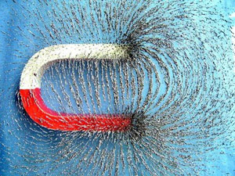
2．将一块玻璃板水平放置在蹄形磁体上面，在玻璃板上均匀地撒上一些铁屑，轻轻地敲击玻璃板后铁屑的分布如图 11 – 1 所示。以下关于这个实验的说法是否正确，说明理由。
说法 | 判断 | 理由（可以举例或推理）
存在铁屑的地方才有磁场
蹄形磁体内部不存在磁场
铁屑显示的磁感线是真实存在的
用铁屑的分布模拟了磁感线的分布

3．以下关于地磁场的说法是否正确，说明理由。
说法 | 判断 | 理由（可以举例或推理）
地理南极与地磁场南极重合
地磁场的磁感线不是闭合的曲线
在赤道上小磁针的 S 极在静止时指向地理的南方
地球表面任意位置的地磁场方向都与地面平行
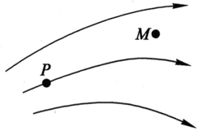
4．如图 11 – 2 所示为某一磁场的部分磁感线分布情况，M 点的磁场方向与 P 点的磁场方向___________（选填”相同”或”不相同”），M 点的磁场比 P 点的磁场________（选填”强”或”弱”）。
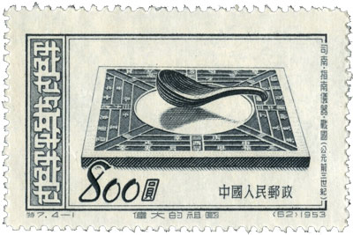
5．我国古代有人曾经对自然现象进行观察和研究，留下了许多关于地磁场的记载。根据古籍记载，司南静止时“其柢（握柄）指南”，学术界于 1947 年想象出司南的模样并印刷在邮票上（图 11 – 3），司南的握柄应该为该磁体的___________（选填“N”或“S”）极。古代指南针在_____________中被普遍使用。

6．图 11 – 4（a）和（b）分别为条形磁体和蹄形磁体的两个磁极，磁体旁小磁针静止时所指的方向如图所示。在图中画出磁感线的方向，并标出磁体的 N、S 极。
(a)
(b)
N
N

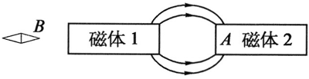
7．两条形磁体之间的磁感线方向如图 11 – 5 所示，则右边条形磁体 2 的 A 端为__________极。小磁针静止时，其 B 端为________极。

8．根据如图 11 – 6 所示的磁感线标出磁体的 N、S 极。
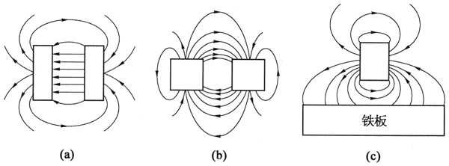

（一）参考解答
1．磁场，疏密程度，切线方向，N

2．见下表
说法 | 判断 | 理由（可以举例或推理）
存在铁屑的地方才有磁场 | 错 | 铁屑在磁场中被磁化，两粒铁屑之间以及磁铁周围空间仍然存在磁场
蹄形磁体内部不存在磁场 | 错 | 蹄形磁体内部存在磁场，磁感线形成封闭曲线
铁屑显示的磁感线是真实存在的 | 错 | 铁屑在磁场中被磁化后类似于一个个小磁针沿着磁场方向排列，小磁针的 N 极指向磁场方向，铁屑能模拟磁感线的分布，但磁感线并非真实存在的实体
用铁屑的分布模拟了磁感线的分布 | 对 | 铁屑沿着磁场方向排列模拟了磁感线的分布形状

3．见下表
说法 | 判断 | 理由（可以举例或推理）
地理南极与地磁场南极重合 | 错 | 地理南极在地磁场的北极附近但不重合，地理南极方向与地磁场北极方向之间存在磁偏角
地磁场的磁感线不是闭合的曲线 | 错 | 磁感线一定是闭合的曲线
在赤道上小磁针的 S 极在静止时指向地理的南方 | 对 | 静止时赤道上小磁针的 N 极指向地理的北方，则 S 极指向地理的南方
地球表面任意位置的地磁场方向都与地面平行 | 错 | 例如极地附近磁场近似垂直于地面

4．不相同，弱
两条磁感线之间的区域仍然有磁场，磁感线的切线方向表示该点的磁场方向，M 点和 P 点的切线方向不同，所以 M 点的磁扬方向与 P 点的磁场方向不相同。磁感线的疏密程度表示磁场的强弱，M 点附近磁感线较稀疏，所以 M 点的磁场比 P 点的磁场弱。

5．S，航海

6．如图 14 所示
(a)
(b)
N
S
N
S
N
N

7．S，N

8．如图 15 所示
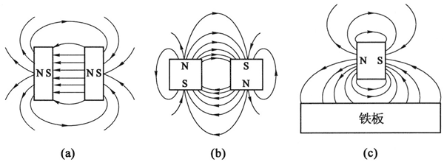

（二）习题主要素养与水平分析
习题的主要素养与水平
题号 | 运动与相互作用 | 模型建构 | 科学推理 | 科学态度
1 | Ⅰ | Ⅰ
2 | Ⅰ | Ⅰ
3 | Ⅰ | Ⅰ
4 | Ⅰ |  | Ⅱ
5 | Ⅰ | Ⅰ |  | Ⅰ
6 | Ⅰ | Ⅰ | Ⅰ
7 | Ⅰ | Ⅰ | Ⅰ
8 | Ⅰ | Ⅰ | Ⅱ

第二节 电流的磁场 磁感应强度
1．电流周围的磁场方向可以用右手螺旋定则来判定：通电长直导线中的电流方向用________________表示，周围磁感线方向就由______________表示；环形电流和通电螺线管的电流方向用_________________表示，大拇指方向就是____________的方向。

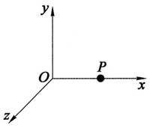
2．如图 11 – 7 所示，在三维直角坐标系中，由于一束带电粒子沿某坐标轴的运动，使 x 轴上的 P 点产生的磁场方向沿 y 轴负方向。若该粒子带正电，则粒子是沿____轴向____方向运动；若该粒子带负电，则粒子是沿________轴向_________方向运动。

3．有一种假说，认为地磁场是由于地球自转形成的大地环流，即一种特殊的电流所产生的。如果按照这一假说，大地环流的方向是_____________（选填“从东向西”“从西向东”“从南向北”或”从北向南”）绕行的。

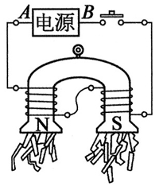
4．为了避免电磁起重机的线圈突然断电使被吸的铁块下落引起事故，设计了一种用蹄形永磁体制成的电磁起重机，它在切断线圈电流时能将铁块吸住，接通线圈电流时铁块便能脱落。当该电磁起重机的线圈接通电流后，通过线圈的电流产生的磁场与永磁体原来的磁场方向____________（选填”相同”或”相反”）。若蹄形永磁体的左端为 N 极，则根据蹄形永磁体两臂所绕线圈的绕向，如图 11 – 8 所示，可断定A端为电源的___________（选填”正”或”负”）极。

5．为了判断电源的正负极，将一卷捆扎在一起且绕向相同的电线连在该电源的两个电极上，如图 11 – 9 所示。若发现放在一旁的小磁针此时 N 极指向下方，试判断电源的哪一端为正极？你判断的依据是什么？
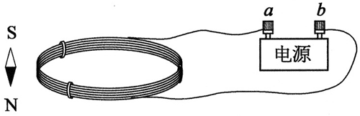

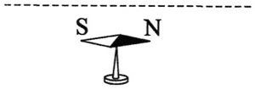
6．如图 11 – 10 中虚线轨迹所示，一束带电粒子沿水平方向飞过小磁针的上方。当带电粒子飞过时，小磁针的 N 极转向纸外，S 极转向纸内，则这束带电粒子可能是水平向_________飞行的负离子，也有可能是水平向__________飞行的正离子。（均选填”左”或”右”）

7．磁感应强度是描述__________________________的物理量，B = $\frac{F}{Il}$中的 F 是_____________，I 是___________，l 是___________________。磁感应强度的单位是_______。

8．一根长为 10 cm 的直导线放在磁感应强度为 0.4 T 的匀强磁场中，导线与磁场方向垂直。当导线中通入的电流 I = ________A时，测得该导线受到的磁场力大小为 1.0 × 10⁻³ N；若将导线中的电流减为 0.010 A，则该导线受到的磁场力大小为____________N。

9．图 11 – 11（a）和（b）为两种绕线方向不同的环状螺线管的示意图，其中图（b）是由两个匝数相同、互相对称的半圆环形螺线管串联而成。当接通图示方向的电流后，试分别画出磁感线分布情况的示意图。
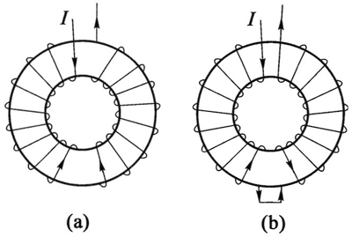

10．一根长为 20 cm 的通电导线放在匀强磁场中，导线中的电流为 0.05 A，导线与磁场方向垂直，若它受到的磁场力大小为 2×10⁻³ N，则磁感应强度为________T；若将导线中的电流增大为原来的 2 倍，其他条件不变，则通电导线受到的磁场力变力原来的________倍。

（一）参考解答
1．大拇指指向，四指环绕方向，弯曲四指指向，中心轴线上磁场

2．z，负，z，正

3．从东向西

4．相反，正

5．a 为正极，b 为负极。通电线圈内、外的磁场方向相反，线圈外小磁针 N 极指向下方，说明线圈内的磁场方向指向上方，根据“右手螺旋定则”判断电流的方向从 a 端流进线圈，所以 a 端为电源的正极。

6．右，左

7．磁场强弱和方向，磁场力，电流，磁场中导线的长度，特（T）

8．I = $\frac{F}{Bl}$= $\frac{1.0 × 10−3}{0.40 × 0.10}$A = 2.5 × 10⁻² A，B = $\frac{F}{Il}$= $\frac{Fʹ}{Iʹl}$，所以
Fʹ = $\frac{Iʹ}{I}$F = $\frac{0.010}{2.5 × 10−2}$× 1.0 × 10⁻³ N = 4 × 10⁻⁴ N
或 Fʹ = BIʹl = 0.40 × 0.010 × 0.10 N = 4.0 × 10⁻⁴ N

9．如图 16 所示
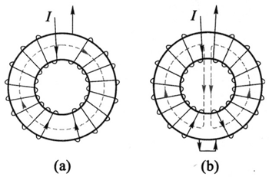

10．B = $\frac{F}{Il}$= $\frac{2 × 10−3}{0.05 × 0.20}$T = 0.2 T
Fʹ = BIʹl = 0.2 × 0.1 × 0.20 N = 4 × 10⁻³ N = 2F，所以，$\frac{Fʹ}{F}$= 2。

（二）习题主要素养与水平分析
习题的主要素养与水平
题号 | 运动与相互作用 | 模型建构 | 科学推理 | 科学论证
1 |  | Ⅰ | Ⅰ | Ⅰ
2 |  | Ⅰ | Ⅱ | Ⅱ
3 | Ⅰ | Ⅰ | Ⅱ
4 | Ⅰ | Ⅰ | Ⅰ | Ⅰ
5 | Ⅰ | Ⅰ | Ⅰ | Ⅰ
6 | Ⅰ | Ⅰ | Ⅱ
7 |  | Ⅰ | Ⅰ
8 |  | Ⅰ | Ⅱ
9 |  | Ⅰ | Ⅱ
10 |  | Ⅰ | Ⅱ

第三节 磁通量 电磁感应现象
1．在国际单位制中，磁感应强度的单位用基本单位表示是______________，磁通量的单位用基本单位表示是_______________。

2．在匀强磁场中垂直于磁场方向放置一个边长为 2 × 10⁻² m 的正方形线框，穿过线框平面的磁通量为 3 × 10⁻⁵ Wb，则该处磁感应强度为_____________T；若将正方形线框的边长减小为原来的二分之一，其他条件不变，则穿过线框平面的磁通量为____________Wb。

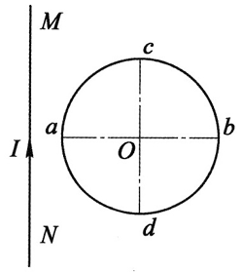
3．如图 11 – 12 所示，无限长通电直导线 MN 与一圆形线圈置于同一竖直平面内，ab 和 cd 分别是圆形线圈的水平直径和竖直直径，O 为圆心。当线圈沿 ab 方向向右平移时，穿过线圈的磁通量将____________；当线圈沿 cd 方向向下平移时，穿过线圈的磁通量将___________；当线圈沿垂直纸面方向向外平移时，穿过线圈的磁通量将___________；当线圈以 ab 为轴，从右向左看顺时针转过 90° 的过程中，穿过线圈的磁通量将___________。（均选填”增大”“不变”或”减小”）

4．如图 11 – 13 所示，设有理想圆界面的磁感应强度为 B 的匀强磁场垂 直穿过半径分别为 r 和 R（R > r）的同心圆形线圈 a 和 b，磁场的方向和分布区域如图（a）、（b）、（c）所示，则图（a）中穿过线圈 b 的磁通量为_____________；图（b）中穿过线圈 b 的磁通量为___________；图（c）中穿过线圈 b 的磁通量为_____________。
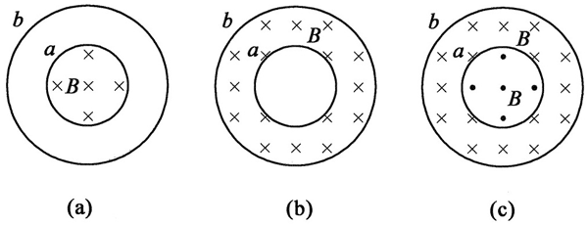

5．如图 11 – 14 所示，a、b 和 c 三个形状完全相同的矩形绝缘线框与通电直导线在同一平面内，其中 a 关于导线左右对称，b 和 c 的右侧平齐，则三个线框中磁通量最大的是_________；如果通过直导线的电流增大，则三个线框中磁通量变化量最小的是__________。
a
b
c
I

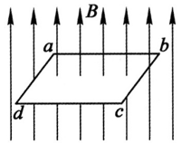
6．如图 11 – 15 所示，在足够大且磁感应强度为 B 的匀强磁场中，一面积为 S 的线框垂直于磁场放置。在线框以 bc 边为轴顺时针转过 180° 的过程中，穿过线框的磁通量绝对值的变化情况是______________；若以磁感线穿过初始位置线框的磁通量为正，则线框从初始位置转过 180° 穿过该线框的磁通量变化量为___________。

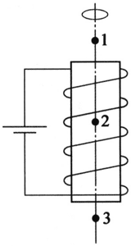
7．如图 11– 16 所示，通有稳恒电流的螺线管竖直放置，闭合铜环沿螺线管的轴线下落，在下落过程中，环面始终保持水平。位置 2 处于螺线管的中心，位置 1、3 与位置 2 等距离，则铜环从位置 1 下落到位置 3 的过程中是否产生感应电流？试说明理由。

8．图 11 – 17 为研究”微弱磁通量变化时的感应电流”装置的示意图。当线圈平面水平放置，绕南北方向的轴线转动时，线圈中_______感应电流。当线圈平面水平放置，绕东西方向的轴线转动时，线圈中______感应电流。（均选填”有”或”无”）
接数据采集器
微电流传感器
线圈 A 平面竖直放置、初始位置与南北方向平行；线圈 B 平面竖直放置、初始位置与东西方向平行。两线圈都从初始位置起绕竖直轴转动，刚开始转动时显示的感应电流较大的是___________（选填”线圈 A”或”线圈 B”）。

9．如图 11 – 18 所示，将一个金属线环在匀强磁场中捏成一个“8”字形（上、下两个圆半径相等），在这过程中，是否有感应电流产生？为什么？

10．如图 11 – 19 所示，边长为 l 的正方形金属线框 abcd 的一半处于匀强磁场中，其 ab 边与磁场区域的右边界平行，线框平面与磁场方向垂直，磁感应强度为 B。此时，穿过线框的磁通量为__________；若线框绕 ab 转动，角速度为 2π rad/s，在转过 90° 的过程中，线框中有感应电流的时间为_________s。
× × × ×
× × × ×
× × × ×
× × × ×
B
a
d
c
b

（一）参考解答
1．根据磁感应强度的定义式、磁通量定义式和基本单位可导出答案：kg/A·s²，kg·m²/A·s²

2．B = $\frac{Φ}{a2}$= $\frac{3 × 10−5}{(2 × 10−2)2}$T = 7.5 × 10⁻² T
Φʹ = Baʹ² = 7.5 × 10⁻² ×（1 × 10⁻²）² Wb = 7.5 × 10⁻⁶ Wb

3．减小，不变，减小，减小

4．πr²B，πB（R² – r²），πB | R² – 2r² |

5．c，a

6．先变小后变大，− 2BS

7．从位置 1 下落到位置 3 的过程中能产生感应电流。螺线管位置 1 和位置 3 的磁感应强度比位置 2 的磁感应强度小，闭合铜环保持水平下落过程中通过铜环的磁通量先增大后减小，磁通量的变化将产生感应电流。

8．无，有，线圈 A，当线圈平面水平放置，地磁场通过线圈的磁通量几乎为零。绕南北方向的轴线转动时地磁场通过线圈的磁通量不变，线圈中无感应电流。线圈平面水平放置，绕东西方向的轴线转动过程中，当线圈平面垂直于地面时通过线圈的磁通量最大，当线圈平面平行于地面时通过线圈的磁通量最小，转动过程中通过线圈的磁通量变化，线圈中有感应电流。如图 17 所示，地球的南北方向与地球附近地磁场的方向几乎相同，当线圈平面竖直放置且平行于南北方向绕竖直轴 O₁ 转动线圈，虽然在图示位置通过线圈的磁通量为零，但是地磁场通过线圈的磁通量变化较明显；当线圈平面竖直放置且平行于东西方向绕竖直轴 O₂ 转动线圈，虽然在图示位置通过线圈的磁通量最大，但是地磁场通过线圈的磁通量变化却不明显，所以显示感应电流比较明显的是线圈 A。
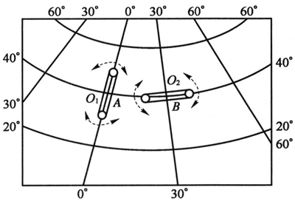

9．穿过闭合回路的磁通量发生变化，一定产生感应电流。将圆环捏成“8”字形，导线围成的面积的变化量
ΔS = S₀ – S₈ = πR² − 2π > 0
即线圈面积 S 减小。因为磁通量 Φ = BS，Φ 减小，所以闭合回路一定产生感应电流。

10．Φ₁ = BS₁ = B × （l × $\frac{l}{2}$）= $\frac{1}{2}$Bl²
俯视图如图 18 所示。
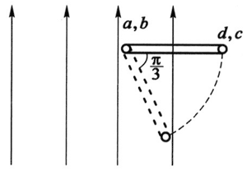
线框绕 ab 边为轴转动 θ < $\frac{π}{3}$过程中通过线框的磁通量不变，转动 $\frac{π}{2}$> θ > $\frac{π}{3}$期间通过线框的磁通量逐渐变小，所以线框绕 ab 边为轴在转过 90° 的过程中，线框中有感应电流的时间为
Δt = $\frac{Δθ}{ω}$= $\frac{\frac{π}{2} − \frac{π}{3}}{2π}$s = $\frac{1}{12}$s

（二）习题主要素养与水平分析
习题的主要素养与水平
题号 | 运动与相互作用 | 模型建构 | 科学推理
1 |  | Ⅰ | Ⅰ
2 |  | Ⅰ | Ⅱ
3 |  | Ⅱ | Ⅱ
4 |  | Ⅱ | Ⅱ
5 |  | Ⅱ | Ⅱ
6 |  | Ⅱ | Ⅱ
7 | Ⅰ | Ⅰ | Ⅱ
8 |  | Ⅱ | Ⅱ
9 |  | Ⅰ | Ⅱ
10 |  | Ⅱ | Ⅲ

第四节 电磁场与电磁波
1．广播电台和电视台都是利用电磁波来发送信号。电磁波在空气中的传播速度约为__________m/s。无线电波属于电磁波，光______（选填”属于”或”不属于”）电磁波。

2．通过智能手机的摄像头扫描二维码可快速获取网络信息。手机摄像头相当于一个凸透镜，利用光电元件将检测到的___________（选填”光信号”或”声信号”）转换成电信号，再将电信号通过模拟数字转换器转化为数字信号传输到手机内置处理器处理，手机是通过__________（选填”超声波”或”电磁波”）来传递信息的。

3．爱因斯坦提出了关于光的性质的________说，指出空间传播的光能量是___________的，每一份叫做一个__________，成功地解释了__________现象。

4．麦克斯韦电磁理论提出：____________________________________________________，从而形成电磁波。任何电磁波在真空中的传播速度都等于_____________。

5．电磁波的应用非常广泛，电磁波家族成员很多，有无线电波、红外线、可见光、紫外线、X 射线、γ 射线等，电视机的遥控器是利用______________工作的；军事上雷达利用电磁波可以探测飞机的踪迹，某雷达从发出到接收由飞机反射回的电磁波的时间为 8 × 10⁻⁴ s，则飞机与雷达的距离为____________km（光速为 3.0 × 10⁵ km/s）。

（一）参考解答
1．3 × 10⁸，属于

2．光信号，电磁波

3．光子，不连续，光子，光电效应

4．交替变化的电场产生交替变化的磁场，交替变化的磁场产生交替变化的电场，这种交替变化的电场和磁场由近及远地传播，光速。

5．红外线，120

（二）习题主要素养与水平分析
习题的主要素养与水平
题号 | 运动与相互作用 | 模型建构 | 科学推理 | 科学态度 | 社会责任
1 | Ⅰ | Ⅰ | Ⅰ
2 | Ⅰ | Ⅰ |  | Ⅰ | Ⅰ
3 | Ⅰ | Ⅰ
4 | Ⅰ | Ⅰ
5 | Ⅰ | Ⅰ | Ⅱ |  | Ⅰ

